Дистанционное обучение для 3 «Б» класса (25.01. – 28.01)
ДЕНЬ НЕДЕЛИ | Предмет | Домашнее задание
25 января  (вторник) | 1. Окружающий | «ДОРОЖНЫЕ ЗНАКИ»  Учи.ру Задание от учителя №24.
 | 2. Математика | «ДЕЛЕНИЕ СУММЫ НА ЧИСЛО»  Стр.13 читаем материал учебника.  Письменно: № 1, № 2(решить задачу 2 способами), № 5.  Учи.ру Задание от учителя №26.
 | 3. Русский | ПРОЕКТ «ТАЙНА ИМЕНИ» (задание в дневнике),  стр.18-19 учебника.
 | 4. Чтение | Стр.24 вопросы №1-7
 | Предмет | Домашнее задание
26 января  (среда) | 1. Чтение | Стр.12-23 краткий пересказ (видео)
 | 2. Русский | ПРОВЕРОЧНАЯ РАБОТА «ПРАВОПИСАНИЕ СОБСТВЕННЫХ И НАРИЦАТЕЛЬНЫХ ИМЕН СУЩ-Х»  Учи.ру Задание от учителя №22 (только в этот день)  Печ.т. упр.26,28,29,31.
 | 3. Математика | Закрепление «ДЕЛЕНИЕ СУММЫ НА ЧИСЛО»  Стр.14 (про конфеты - устное объяснение).  Письменно: № 1, № 2, 3.  Самостоятельная работа:  Сравни выражения(<,>,=)  1 вариант  (24+36) : 6 * 24 : 6 +36  (72+8) : 8 * 72 : 8 + 8 : 8  (20+7) : 3 * 21 : 3 + 6 : 3  2 вариант  (20+25) : 5 * 20 : 5 +25  (72+9) : 9 * 72 : 9 + 9 : 9  (40+36) : 4 * 40 : 4 + 32 : 4
 | 4.Технология | «ФУТЛЯРЫ» (для очков, ключей, телефона).  Чтение/прослушивание материала.  Просмотр видео: Урок 8. футляры. проектное задание «подвеска» - Технология - 3 класс - Российская электронная школа (resh.edu.ru)
 | Предмет | Домашнее задание
27 января  (четверг) | 1. Математика | «ДЕЛЕНИЕ ДВУЗНАЧНОГО ЧИСЛА НА ОДНОЗНАЧНОЕ»  Стр.15 читаем материал учебника.  Первый способ: чтобы разделить сумму на число, можно разделить на это число каждое слагаемое и полученные результаты сложить.  Второй способ: можно вычислить сумму и разделить её на число.  Письменно: № 2, № 3, 5.  Учи.ру Задание от учителя №27.
 | 2. Чтение | Стр.25-40 прочитать.
 | 3. Русский | «ЧИСЛО ИМЕН СУЩЕСТВИТЕЛЬНЫХ. ИЗМЕНЕНИЕ ИМЕН СУЩ. ПО ЧИСЛАМ»  Стр.20 Вспомните!  Письменно, по заданию: с.20-21 упр.28, упр.30,упр.32.
 | Предмет | Домашнее задание
28 января  (пятница) | 1. Окружающий | «ОПАСНЫЕ МЕСТА»  Стр.20-24 читать, пересказывать. Печ.т.с.14-15 №1-4.  Учи.ру Задание от учителя №25.
 | 2. Русский | «ИМЕНА СУЩ-Е, ИМЕЮЩИЕ ФОРМУ ОДНОГО ЧИСЛА»  Запись словарного слова: однажды  Стр.22 упр.33 (устно), упр.34 (записать слова в 3 столбика)  ед.ч./ мн.ч. только в ед.ч только во мн.ч  упр.36.
 | 3. Изо | «Изображение циркового представления»  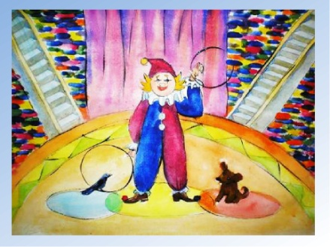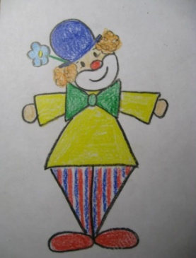
 | 4.Родной рус. яз. | Печ.т. упр.32,34,35.

